Informazioni sulle sostituzioni
Manuale uso e manutenzione KDI 1903 M-MP (Rev.05.1)

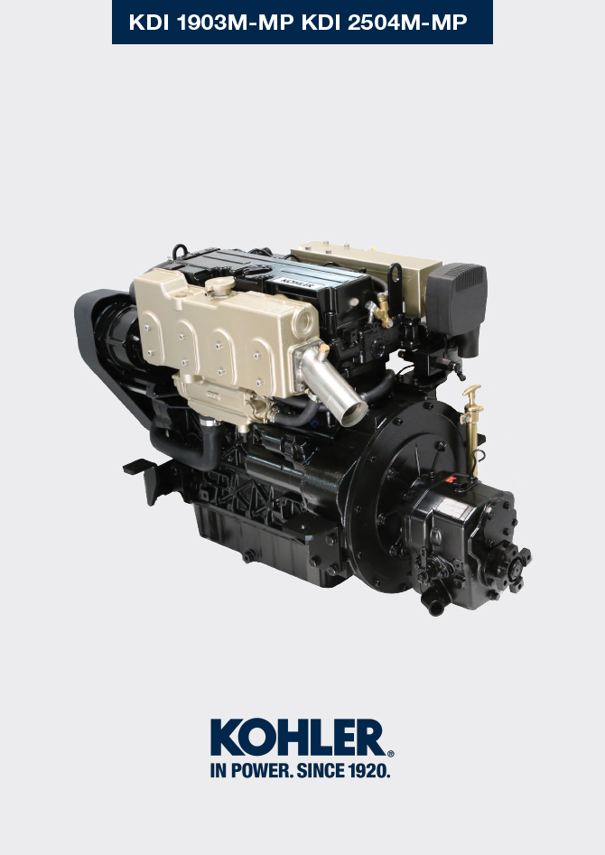

Registrazione modifiche al documento
Qualsiasi modifica di questo documento deve essere registrata dall`ente compilatore, con la compilazione della tabella.

Rilasciato da | Codice | Revisione | Data di emissione | Data revisione | Redatto da | Visto
Technical Documentation | ED0053030860 | 05.1 | 02/2016 | 04/2023 | M. SILVESTRONE | C. TAGLIAVINI

Istruzioni originali
KOHLER si riserva il diritto di modificare in qualunque momento i dati contenuti in questa pubblicazione.

Sommario
1. TITOLO 1 2
1.1. Asdfsdfsdf 2
1.2. Asdfsdfsdfggg 2

Informazioni sulle sostituzioni

Sostituzione olio motore
Pericolo  - Scollegare il cavo negativo (-) della batteria per evitare avviamenti accidentali del motore.  Importante  - Prima di eseguire l'operazione vedere il Par. 3.2.2 .  - La sostituzione dell'olio, deve essere effettuata con il motore in posizione orizzontale.  NOTA : Eseguire questa operazione a motore caldo, per avere una migliore fluidità dell'olio ed ottenere uno scarico completo delle impurità in esso contenute.  - Svitare il tappo rifornimento olio A .  - Estrarre l'asta livello olio B ( Fig. 6.3 ).  - Rimuovere il tappo scarico olio D dalla pompa E .  - Azionare la pompa E e scaricare l'olio presente nel motore.  - Scaricare l’olio in un contenitore appropriato (per lo smaltimento dell'olio esausto fare riferimento al Par. 6.9 ).  - Avvitare il tappo scarico olio D (coppia di serraggio a 10 Nm ).  - Eseguire le operazioni descritte al Par. 6.2 .  - Rifornire con olio del tipo prescritto ( Tab. 2.1 e Tab. 2.2 ).  - Se il tappo A non risultasse accessibile, utilizzare il tappo di rifornimento olio C .  - Inserire e rimuovere l'asta livello olio B per controllare il livello. Rabboccare se il livello non è prossimo al MAX .  - A operazione conclusa, reinserire in modo corretto l'asta livello olio B .  - Avvitare il tappo A o C .  Importante  - Non superare il livello MAX .  - Non utilizzare il motore con il livello dell'olio al di sotto del MIN . | 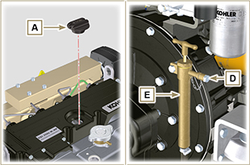  Fig. 6.1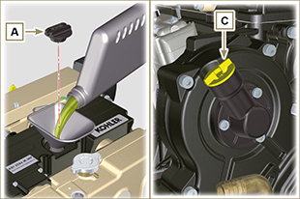  Fig. 6.2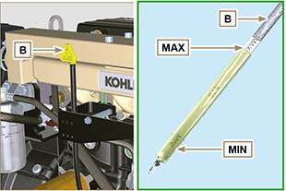  Fig. 6.3

Sostituzione cartuccia filtro olio
Importante  - Prima di eseguire l'operazione vedere il Par. 3.2.2  Avvertenza  - In caso di scarso utilizzo sostituire ogni 12 mesi.  - Per lo smaltimento della cartuccia filtro olio fare riferimento al Par. 6.9.  - Svitare con apposita chiave la cartuccia filtro olio A .  - Inserire e avvitare la nuova cartuccia filtro olio A serrandola con chiave dinamometrica B (coppia di serraggio a 15 Nm ). | 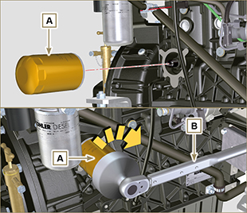  Fig 6.4

Sostituzione cartuccia filtro carburante
Importante  - Prima di eseguire l'operazione vedere il Par. 3.2.2.  Avvertenza  - In caso di scarso utilizzo sostituire ogni 12 mesi.  - Per lo smaltimento della cartuccia filtro carburante fare riferimento al Par. 6.9.  - Procurarsi un recipiente adatto per raccogliere il carburante.  - Svitare e rimuovere la cartuccia A .  - Lubrificare la guarnizione C della nuova cartuccia.  Avvitare la nuova cartuccia A sul supporto B (serrare manualmente).  Importante  - Non riempire la cartuccia nuova A con il carburante.  - Ruotare la chiavetta sul quadro comandi in posizione ON .  La pompa elettrica D manda il carburante verso il filtro B e successivamente alla pompa iniezione.  - Allentare la vite disareazione F posta sul supporto filtro carburante B .  L' aria all'interno del circuito e del filtro inizierà ad fuoriuscire dalla sede della vite F .  - Avvitare la vite disareazione F (coppia di serraggio a 1.5 Nm ) non appena il carburante inizia a fuoriuscire. | 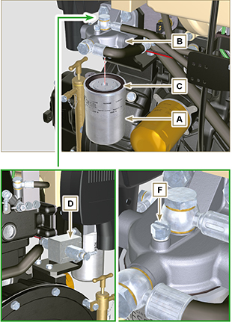  Fig. 6.5

Sostituzione girante pompa acqua
Pericolo  - Scollegare il cavo negativo (-) della batteria per evitare avviamenti accidentali del motore.  Importante  - Prima di eseguire l'operazione vedere il Par. 3.2.2.  - Sostituire la guarnizione G .  - Svitare le viti A e rimuovere il coperchio B .  - Rimuovere la girante C dal corpo pompa D .  - Lubrificare con grasso la nuova girante C .  - Innestare la nuova girante C sull'albero E .  - Fissare il coperchio B tramite le viti A e le rondelle F interponendo la guarnizione G tra il coperchio B e il corpo pompa D . | 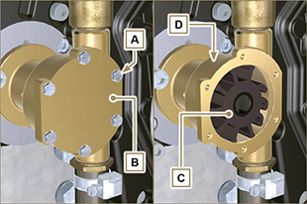  Fig. 6.6
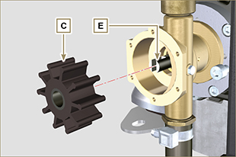  Fig. 6.7 | 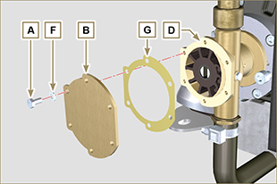  Fig. 6.8

Sostituzione refrigerante
Pericolo  - Scollegare il cavo negativo (-) della batteria per evitare avviamenti accidentali del motore.  Importante  - Prima di eseguire l'operazione vedere il Par. 3.2.2  - Svitare il tappo A per consentire di scaricare tutto il liquido dell'impianto contenuto all'interno dei condotti nel basamento B in un contenitore appropriato e consultare il Par. 3.5 .  Importante  - Eseguire le operazioni del Par. 5.6 prima di procedere.  - Sostituire la guarnizione C .  - Avvitare il tappo A sul basamento B interponendo la guarnizione C (coppia di serraggio a 50 Nm ).  - Eseguire le operazioni del Par. 4.7 . | 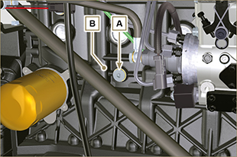  Fig. 6.9  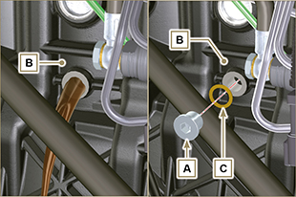  Fig. 6.10

Sostituzione cinghia alternatore
Pericolo  - Scollegare il cavo negativo (-) della batteria per evitare avviamenti accidentali del motore.  Importante  - Prima di eseguire l'operazione vedere il Par. 3.2.2.  - Svitare le viti A e rimuovere la protezione B .  - Allentare la colonnetta C e la vite D .  - Rimuovere la cinghia F .  - Eseguire le operazioni dal punto 2 a 6 del Par. 6.7 . | 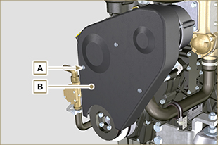  Fig. 6.11  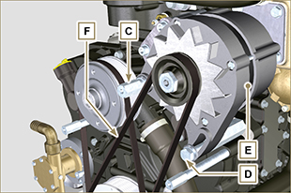  Fig. 6.12

- Inserire la nuova cinghia F sulle pulegge G .  - Spostare l'alternatore E in direzione della freccia H , serrare la vite D e successivamente la colonnetta C (coppia di serraggio a 40 Nm ).  - Controllare la tensione della cinghia F con lo strumento tipo Clavis, posizionandolo nel punto P (il valore deve essere di 392 N ). | 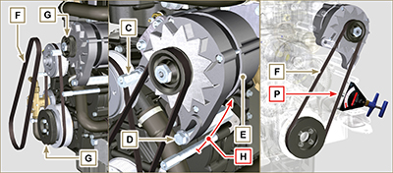  Fig. 6.13

- Fissare la protezione B tramite le viti A (coppia di serraggio a 5 Nm ) | 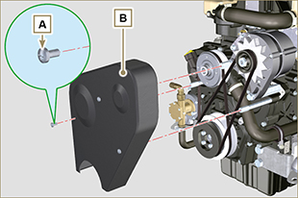  Fig. 6.14

Sostituzione cinghia pompa refrigerante
Pericolo  - Scollegare il cavo negativo (-) della batteria per evitare avviamenti accidentali del motore.  Importante  - Prima di eseguire l'operazione vedere il Par. 3.2.2.  - Eseguire le operazioni dal punto 1 a 3 del Par. 6.6 .  - Rimuovere la cinghia A . | 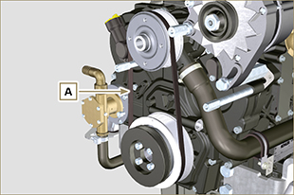  Fig. 6.15

- Inserire la nuova cinghia A sulla puleggia G1 e iniziare a calzare sulla puleggia G2 nel punto B prestando attenzione ad incanalare le costole interne della cinghia nei canali della puleggia G2 come illustrato nel dettaglio B1 .  - Iniziare una rotazione manuale della puleggia G1 in senso orario mantenendo in posizione la cinghia A come in dettaglio B1 .  - Continuare con la rotazione della puleggia G1 fino alla completa calzatura della cinghia A sulla puleggia G2 .  - Eseguire le operazioni dal punto 4 a 7 del Par. 6.6 . | 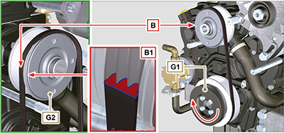  Fig. 6.16

Sostituzione filtro aria
Pericolo  - Scollegare il cavo negativo (-) della batteria per evitare avviamenti accidentali del motore.  Importante  - Prima di eseguire l'operazione vedere il Par. 3.2.2.  - Allentare la fascetta A e rimuovere il filtro B dal collettore C .  - Fissare il nuovo filtro aria B sul collettore C tramite la fascetta A . | 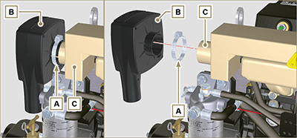  Fig. 6.17

Dismissione e Rottamazione
- In caso di rottamazione, il motore dovrà essere smaltito in discariche adeguate, attenendosi alla legislazione vigente.
- Prima di procedere alla rottamazione è necessario separare le parti di plastica o gomma dal resto dei componenti.
- Le parti costituite unicamente da materiale plastico, da alluminio e da acciaio potranno essere riciclate se raccolte dagli appositi centri.
- Per la raccolta degli oli esausti e dei filtri è obbligatorio rivolgersi al "Consorzio Obbligatorio Oli Usati".
- L'olio usato deve essere opportunamente recuperato e non deve essere disperso nell'ambiente, in quanto, secondo le vigenti normative di legge, è classificato come rifiuto pericoloso e come tale va conferito agli appositi centri di raccolta.

